

Министерство образования и молодежной политики Свердловской области
ГАПОУ СО «Екатеринбургский колледж транспортного строительства»

Отчёт по практическому заданию № 3

Выполнил: Павлов Максим Игоревич
Группа: ПР-32
Преподаватель: Мирошниченко Г.В.

2026
Содержание

1. Задание №1 Мобильное приложение «Дневник тренировок» 3
1.1 Описание задачи 3
1.2 Структура проекта 3
1.3 Описание разработанных функций 3
1.4 Алгоритм решения 3
1.5 Используемые библиотеки 3
1.6 Тестовые случаи 3
1.7 Используемые инструменты 3
1.8 Описание пользовательского интерфейса 3
1.9 Приложение (pr screen экранов) 3

1. Задание №1 Мобильное приложение «Crimenal»

Описание задачи

1.Открыть приложение из практической 17 (crimenal)
2.Cоздать функциональное приложение по макету (по рис. в практической), используя фрагменты и неявные интенты.Структура проекта

FragmentCrime.kt – экран для интентов и фрагментов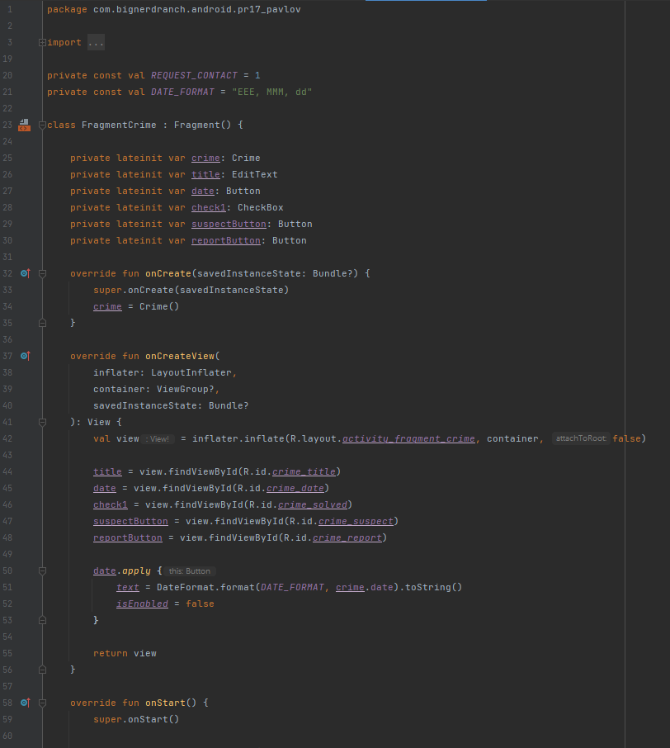
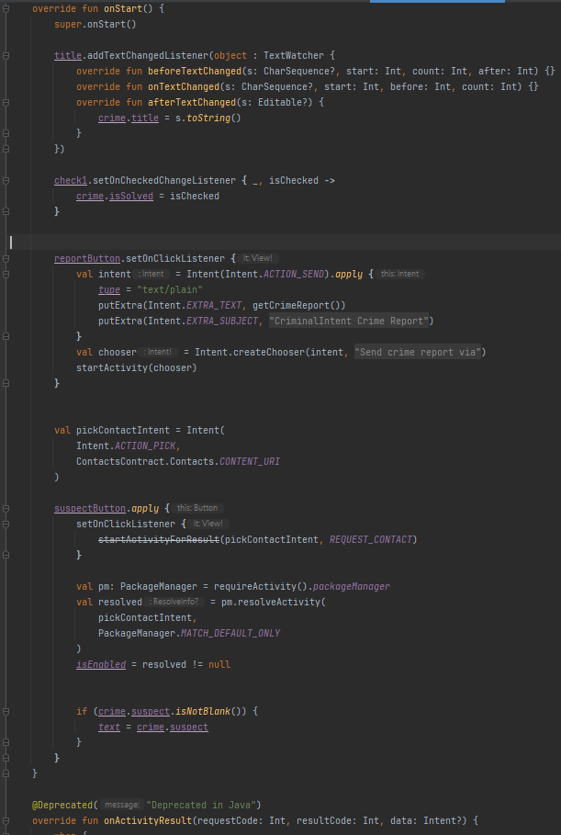

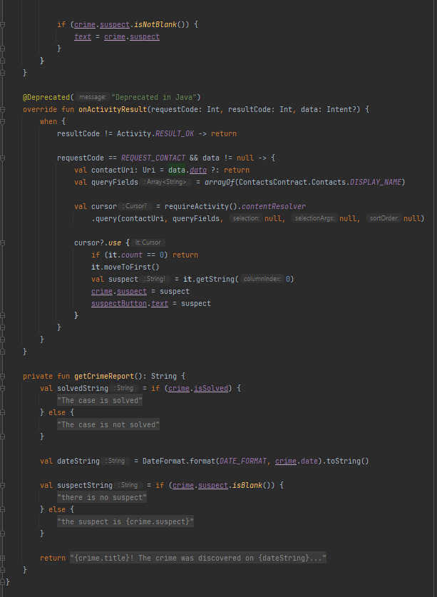

Описание разработанных функций
FragmentCrime
Метод | Назначение | Вход | Выход
onCreateView | Создаёт view фрагмента из fragment_crime.xml | LayoutInflater, ViewGroup?, Bundle? | View
onViewCreated | Инициализирует элементы: заголовок, дату, чекбокс, кнопки | View, Bundle? | —
onStart | Обновляет отображение данных (дата, статус) | — | —

Используемые библиотеки

Библиотека | Назначение
androidx.appcompat:appcompat:1.7.1 | Базовая поддержка AppCompatActivity, совместимость с разными версиями Android
androidx.constraintlayout:constraintlayout:2.2.1 | Построение гибких разметок экранов
androidx.core:core-ktx | Kotlin-расширения для Android
com.google.android.material:material:1.13.0 | Material-компоненты (кнопки, поля)
android.content.SharedPreferences | Встроенный механизм хранения логина/пароля
android.content.Intent | Передача данных между активностями
android.widget.* | EditText, Spinner, Button, ImageView, TextView, CheckBox
androidx.appcompat.app.AlertDialog | Диалоговые окна ошибок

Тестовые случаи
№ | Название теста | Назначение | Входные данные | Ожидаемый результат
1 | Пустые поля | Проверка валидации | Логин: пусто, Пароль: пусто | AlertDialog «Введите логин и пароль»
2 | Только логин | Проверка валидации | Логин: user, Пароль: пусто | AlertDialog «Введите логин и пароль»
3 | Первый вход | Сохранение данных | Логин: ects, Пароль: ects2023 | Переход на экран 2, данные сохранены
4 | Повторный вход — верно | Проверка совпадения | Логин: ects, Пароль: ects2023 | Переход на экран 2
5 | Повторный вход — неверный пароль | Проверка защиты | Логин: ects, Пароль: 1234 | AlertDialog «Неверный логин или пароль»
6 | Выбор треугольника | Проверка формул | Spinner: Треугольник, a=3, b=4, c=5 | Результат P = 12.00 на экране 3
7 | Выбор круга | Проверка формул | Spinner: Круг, d=10 | Результат R = 5.00 на экране 3
8 | Неверный ввод треугольника | Проверка валидации | Треугольник, ввод 3,4 | Toast «Введите 3 стороны через запятую»
9 | Нечисловой ввод | Проверка валидации | Круг, ввод abc | Toast «Введите корректные числа»
10 | Фигура не выбрана | Проверка валидации | Spinner: «Выберите фигуру», нажатие кнопки | Toast «Пожалуйста, выберите фигуру»
11 | Кнопка «Назад» | Проверка навигации | Экран 3, нажатие «Назад» | Возврат на экран 2

Используемые инструменты
Инструмент | Описание
Язык программирования | Kotlin
Среда разработки | Android Studio (последняя стабильная версия)
Фреймворк | Android SDK, AndroidX, Jetpack (AppCompat, ConstraintLayout, Fragment)
Система сборки | Gradle (Kotlin DSL)
Минимальная версия SDK | API 24 (Android 7.0)
Целевая версия SDK | API 34 (Android 14)
Хранение данных | SharedPreferences
Передача данных | Intent + putExtra()

Описание пользовательского интерфейса
Элемент | Тип | Описание
Заголовок | TextView | Текст «Расчёт» (@string/calculate)
Изображение | ImageView | Иллюстрация фигур (@drawable/figura)
Поле «Логин» | EditText (id=Login) | Ввод логина, подсказка «Логин»
Поле «Пароль» | EditText (id=Pass) | Ввод пароля, inputType="textPassword"
Кнопка «Регистрация» | Button (id=btnRegister) | Зелёная кнопка запуска обработчика
Как работает:
Пользователь вводит логин и пароль.
При первом входе данные сохраняются в SharedPreferences.
При повторном входе проверяется совпадение с сохранёнными данными.
Если поля пустые — всплывает AlertDialog.
При успехе — переход на экран 2.

1.9 Приложение (pr screen экранов)

